浙江省2011年4月高等教育自学考试

模具软件（UG）试题

课程代码：01624
一、单项选择题(本大题共10小题，每小题2分，共20分)
在每小题列出的四个备选项中只有一个是符合题目要求的，请将其代码填写在题后的括号内。错选、多选或未选均无分。
1.下面图标中，哪一个是键槽的命令?( )
A．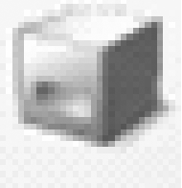 B．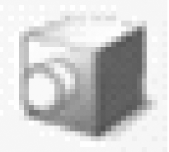
C．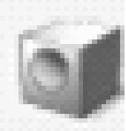 D．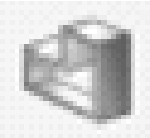
2.下面图标中，哪一个是型腔布局的命令?( )
A．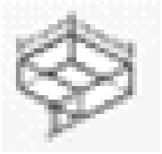 B．
C．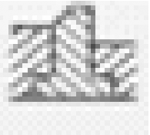 D．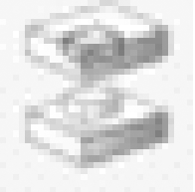
3.注塑模向导模块中的工件是用来生成模具________的毛坯实体，所以毛坯的外形尺寸要在零件外形尺寸的基础上各方向都增加一部分的尺寸。( )
A．定模板 B．动模板
C．模架 D．型腔和型芯
4.用移动坐标系命令完成坐标系移动，移动后的坐标系各坐标轴与移动前的各坐标轴相互( )
A．成一角度 B．垂直
C．平行 D．交叉
5.UG建模中的实体布尔运算，包括3种类型：________、差运算和相交运算。( )
A．非运算 B．和运算
C．减运算 D．与非运算
6.UG装配定位组件时，执行“平行”方式后，两个对象的方向矢量相互( )
A．交叉 B．成一角度
C．垂直 D．平行
7.UG建模中的特征操作的倒角功能提供了3种倒角方式：单偏置、双偏置和( )
A．多偏置 B．对称偏置
C．偏置角度 D．镜像偏置
8.UG系统中的部件导航器，通过一个独立的窗口，以________形式可视化地显示模型中特征与特征之间的关系。( )
A．快捷键 B．特征树
C．参数表 D．尺寸链
9.分流道是塑料经过主流道后进入型腔前的过渡部分，位于型芯或型腔的________上。( )
A．分型面 B．延伸面
C．坐标平面 D．流道面
10.定义模具坐标系的过程就是将产品子装配从工作坐标系统转移到模具装配的________，并以此作为模具坐标系。( )
A．窗口坐标系统 B．相对坐标系统
C．视口坐标系统 D．绝对坐标系统

二、多项选择题(本大题共10小题，每小题2分，共20分)
在每小题列出的四个备选项中至少有两个是符合题目要求的，请将其代码填写在题后的括号内。错选、多选、少选或未选均无分。
11.工件功能用于定义型腔和型芯的镶块体。定义工件有多种，以下哪些选项是UG注塑模向导提供的？( )
A．自动生成标准长方体工件 B．自定义工件
C．工件库中的标准工件 D．通过模型复制
12.定义模具坐标时，以下哪些选项是UG注塑模向导提供的？( )
A．当前ACS B．当前WCS
C．产品体中心 D．边界面中心
13.使用实体修补创建箱体工具时，以下哪些选项是UG注塑模向导提供的？( )
A．对象边界框 B．WCS框
C．常规框 D．修剪框
14.在使用片体修补中的自动孔补片工具时，以下哪些选项是自动环方法所提供的？( )
A．型腔侧面 B．型芯侧面
C．工件侧面 D．逐个进行
15.在基于修剪的分型过程中，以下哪些是分型特征设计所包含的阶段？( )
A．扩大分型面 B．内部分型
C．外部分型 D．插入型腔布局
16.UG的模架库功能中，以下哪些模架供应商的模架是所提供的？( )
A．DME B．UG
C．LKM D．HASCO
17.UG的标准件库功能中，以下哪些标准件是库内所提供的？( )
A．型腔 B．支承柱
C．推杆 D．导套
18.UG注塑模向导的“孔表”工具栏提供了以下哪些功能？( )
A．孔描述 B．创建孔表
C．孔表首选项 D．孔加工
19.正确设计浇口是提高塑件质量的重要环节，以下哪些可作为浇口的设计原则来考虑？( )
A．浇口应选择在不影响塑件外观的部位
B．浇口初始尺寸应选择较大的尺寸，为修模留有余地
C．尽可能将浇口设在厚壁处，以利于熔料的填充和补料
D．浇口的数目应尽量少
20.以下哪些是在模具装配体中创建冷却系统的步骤内容？( )
A．创建冷却水孔
B．创建腔体
C．添加冷却水接头和冷却水堵头等冷却标准件
D．生成冷却水孔加工刀轨图

三、判断题（本大题共10小题，每小题2分，共20分）
判断下列各题，正确的在题后括号内打“√”，错的打“×”。
21.当有纵横两组曲线，每一组内部曲线大致平行，纵横两组曲线之间大致正交，可采用通过曲线法、通过曲线网格生成曲面。( )
22.UG装配过程是在装配中建立部件之间的链接关系，通过关联条件在部件间建立约束关系来确定部件之间的位置。( )

23.注塑模向导规定XC-YC平面是模具装配的辅助分型面，坐标原点位于模架的动定模接触面的中心，+ZC方向为顶出方向。( )
24.在注塑模向导中完成项目初始化设置。UG自动产生装配结构，它复制了一个隐藏在注塑模向导模块内部的种子装配。( )
25.实体修补时按常规框创建箱体，是指通过设定箱体重心和箱体尺寸来创建一个长方体。( )
26.在片体修补时，可以使用曲面工具创建合适的曲面，再使用现有曲面(Existing Surface）工具选择存在的曲面作为修补片。但现有曲面工具不能起到检查修补片是否已正确的作用。( )
27.分型线是分型面和产品的几何相交线，以+ZC方向作为制品的顶出方向。( )
28.模型比较是指比较注塑模具设计的产品模型与新的产品模型，从而检查新产品和原产品之间的异同之处。( )
29.二板式注塑模是一种最简单的注塑模，以分型面为界分为定模侧和动模侧两部分，定模侧部分固定于注塑机的固定板上不动，另一部分固定于注塑机的动模板上随动板而动。( )
30.模架编号的含义为宽度×高度。( )
四、简答题（本大题共4小题，每小题5分，共20分）
31.简述UG系统中装配导航器的含义和作用。
32.在UG注塑模向导中为什么要编辑收缩率，如何进行?
33.简述UG注塑模向导提供的型腔圆的布局中提供的两种布局方式及它们之间的区别。
34.简述用UG注塑模向导分模时采用一般分模方法的设计思路。
五、分析题（本大题共2小题，每小题10分，共20分）
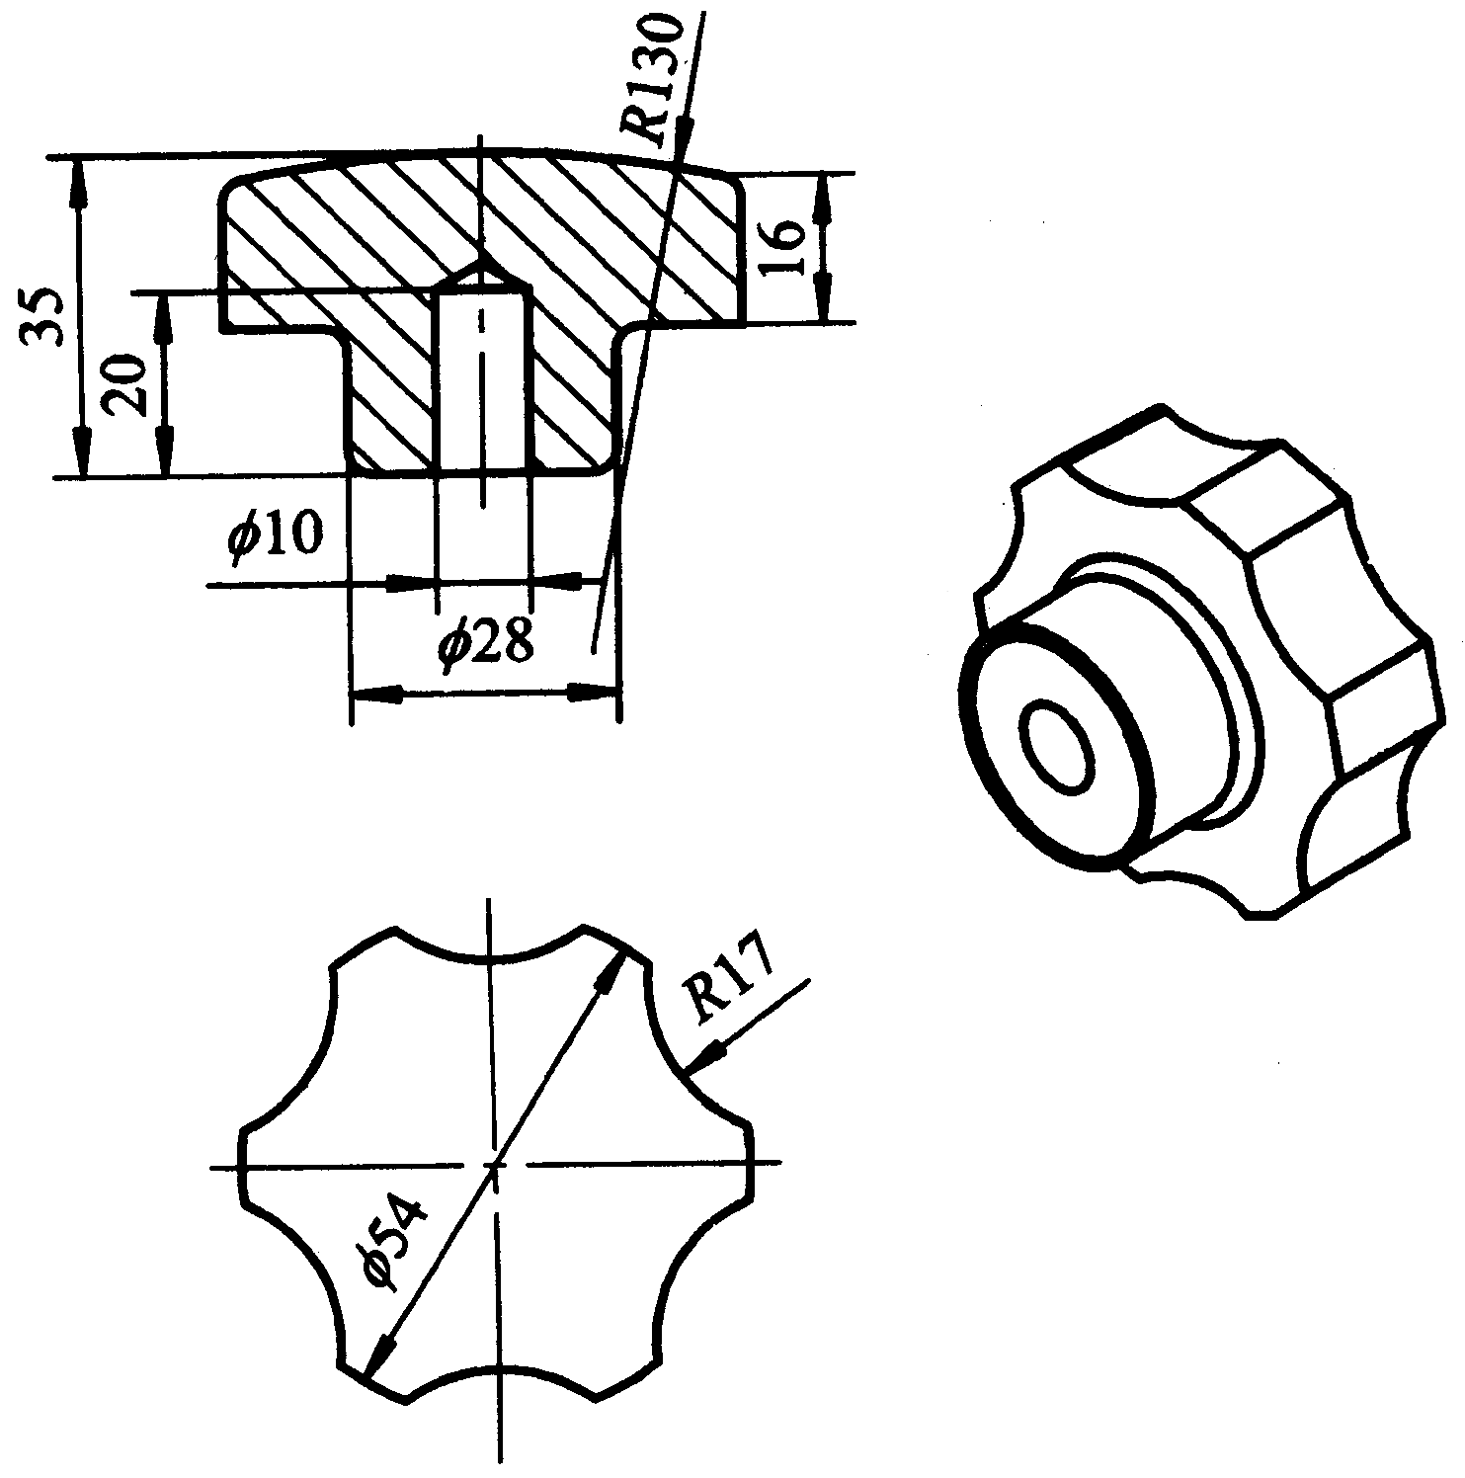
35.请分析题35图所示零件三维造型的步骤。

题35图
36.请分析利用模具工具对题36图所示零件进行修补的步骤。

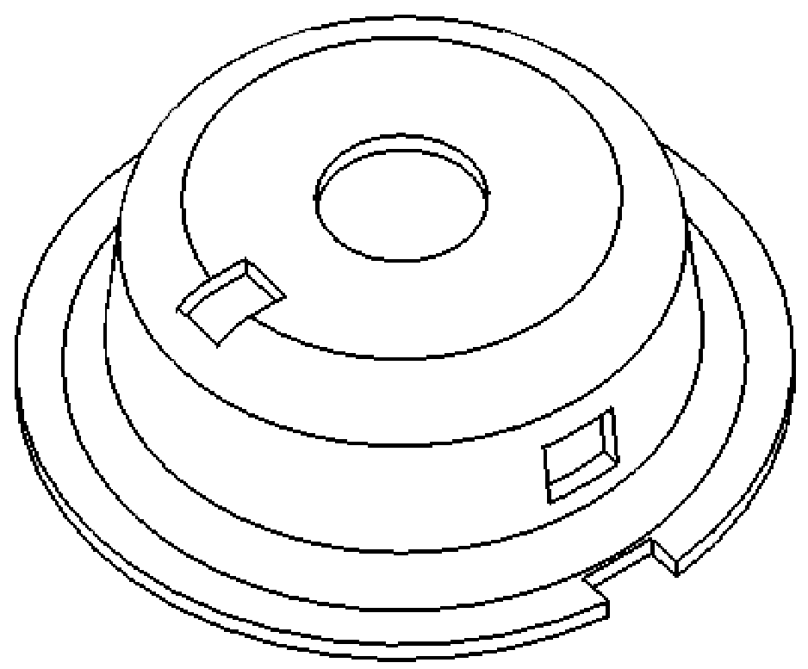
题36图

